文档编号: BOS--8

版 本 号: V1.0

项目名称： 学校教材订购系统

文档 名称： 登录注册销售详细设计

登录注册销售模块详细设计

1引言
1.1 编写目的
详细设计阶段的主要任务是确定应该怎样具体地实现所要求的系统，应该得出对目标系统得精确描述，就是设计程序的蓝图，程序员可以根据蓝图写出实际的程序代码。详细设计的目标不仅仅是逻辑上正确地实现每个模块的功能，更重要的是设计出的处理过程尽可能的简明易懂。读者是程序设计人员。
1.2 背景
说明：
a． 待开发的软件系统的名称；《学校教材订购系统》
b． 本项目的任务提出者：李建朋
开发者：韩垚 袁志翔 高璐 窦丽华 李建朋
用户：学生和教师
实现该软件的计算中心或计算机网络：河北大学工商学院软件创业中心java组
1.3 定义
列出本文件中用到专门术语的定义和外文首字母组词的原词组。
1.4 参考资料
列出有关的参考资料，如：
a． 本项目的经核准的计划任务书或合同、上级机关的批文；
b． 属于本项目的其他已发表的文件；
c． 本文件中各处引用到的文件资料，包括所要用到的软件开发标准。列出这些文件的标题、文件编号、发表日期和出版单位，说明能够取得这些文件的来源。
[1]张海藩。《软件工程导论》（第四版）。北京：清华大学出版社。
[2]邓子云和张鹏。《jsp网络编程》（第一版）。电子工业出版社

2 程序系统的结构
用一系列图表列出本程序系统内的每个程序（包括每个模块和子程序）的名称、标识符和它们之间的层次结构关系。
用户名

密码

验证码
显

示

信

息
处理
输出
输入
1 校验数据库记录
2 修改数据库
3 保存数据库

3 程序1设计说明
逐个地给出各个层次中的每个程序的设计考虑。以下给出的提纲是针对一般情况的。对于一个具体的模块，尤其是层次比较低的模块或子程序，其很多条目的内容往往与它所隶属的上一层模块的对应条目的内容相同，在这种情况下，只要简单地说明这一点即可。 说明了本程序的特点

（1）登录详细设计：
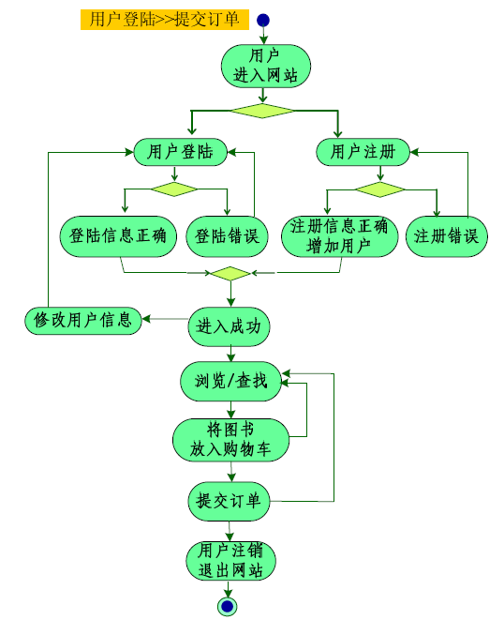
- 功能
登录 已经是用户的只需填入正确的有户名和密码就可以进入本系统。
注册 初次实用的人可以注册成为会员。
找回密码 用户忘记密码可以通过此功能找回密码。
安全退出 点击退出。
- 输入项目
1.登录模块：
用户名
密码
2.注册模块：
用户名
密码
确认密码
真实姓名
E-mail
密码提示
密码答案
3.权限模块：
在数据库中有一个sigin如果标志为1便为最高权限，他便有权添加管理员这个是有人工在数据库设置的。
- 输出项目
欢迎用户
当前时间
用户姓名
安全退出
注册过程中会有相应的验证
年龄只能为数字
用户名不能与已有用户名相同
注册成功返回登录页
- 接口
传入参数：UserID(常量参数传入)
待查验的用户ID
传出参数：用户证号存在/不存在标志(返回值)
UserName(传入的引用参数)
用户证号对应的用户姓名(用户证号不存在时置为空)

- 测试要点
模块正常运行流程
用户输入数据检查(用户的口令、订购书的书号)，包括数据合理性检查，以及合法性检查
数据库操作
数据库连接异常时的响应情况

（2）销售模块详细设计

- 功能

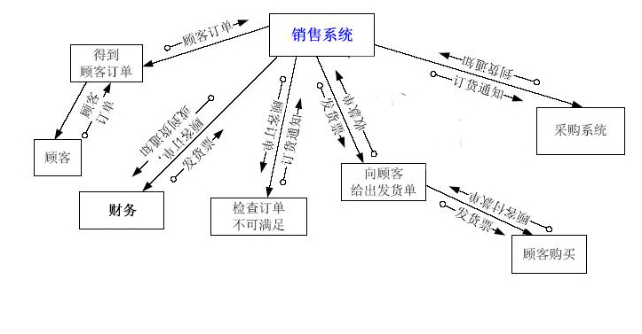
销售模块必须在登陆的前提的条件下购买和预定。没有注册的用户只拥有浏览的权限
查看订单
查看购书车
修改会员信息
分别按类别，特价，查询是否有用户所需教材

- 输入项目
可按大类查询
可按小类查询
可按排名查询
可按明细查询
可按内容查询
可按最新教材查询
- 输出项目
显示用户当前信息同注册信息
显示订单分两部分：送书信息和教材信息
显示购书车内容主要有书名和数量价格
可按大类查询
可按小类查询
可按排名查询
可按明细查询
可按内容查询
可按最新教材查询
- 接口
调用形式：BOOL CheckUser(const long UserID,CString &strReaderName)
传入参数：BookID(常量参数传入) 所购教材编号
m_pConnection(教材库存模块内的全局变量) 数据库连接指针
传出参数：用户证号存在/不存在标志(返回值)
strUserName(传入的引用参数) 用户证号对应的用户姓名
(用户证号不存在时置为空)
If（教材名称&教材数量=True）
显示订单 购书车内容

调用形式: BOOL CheckBook(const long BookID)
传入参数: BookID(整型常量) 带查验的教材书号
传出参数: 书号合法/不合法标志(返回值) 查验结果

- 测试要点
数据库连接正常时
输入合理合法参数
输入参数不合理
输入参数不合法
数据库连接异常；数据库数据异常(用户姓名为空)
数据库连接正常
数据库数据正常
数据库数据异常
数据库连接异常
页面跳转是否正常

